LOGA ANTENE***

Govoreći o jagi antenama, rekli smo mnogo pozitivnog o njihovim osobinama, ali smo i spomenuli neke nedostatke. Većina tih nedostataka, kada se jagi antena poznaje i kada se koristi na odgovarajući način, mogu biti i prednosti.

Sa stanovišta prijema radio i TV programa, jedna od osobina jagi antene koja predstavlja najveći problem je njena uskopojasnost, tj. vrlo uzan radni frekvencijski opseg. Kada se ima u vidu ukupna širina opsega koji se koristi za radio i TV difuziju, uobičajena jagi antena pokriva oko 10% opsega u najboljem slučaju. Očigledno je da je ova uskopojasnost ponekad ozbiljan hendikep i da je za prijem celog difuznog opsega često neophodno koristiti antene koje imaju neuporedivo veću širinu radnog frekvencijskog opsega.

Jedna od antena koja se veoma dobro uklapa u ove zahteve je tzv. logaritamsko-periodična antena koja je tako konstruisana da može imati širinu frekvencijskog radnog opsega koja je nekoliko desetina puta veća od one kod jagi antena.Ova antena je razvijena u SAD krajem pedesetih godina i bila je namenjena za profesionalne veze koje su zahtevale da se jednom antenom pokrije vrlo širok opseg radnih frekvencija.

Naziv antene označava i princip njene konstrukcije. Naime, kod ove antene, koja se sastoji samo iz aktivnih dipola poređanih na nosaču koji ujedno predstavlja i dvožični simetrični vod za napajanje, električne osobine (dobit i impedansa) periodično se ponavljaju sa logaritmom frekvencije unutar radnog opsega antene. Pogodnim matematičkim modeliranjem moguće je ove promene unutar jedne periode minimizirati tako da se karakteristike antene svode na približno konstantne u celom radnom opsegu frekvencija.

Ovakvom konstrukcijom je omogućeno da antena može da pokrije vrlo širok opseg frekvencija tako što pojedine grupe dipola rade na pojedinim frekvencijama. Maksimalna i minimalna radna frekvencija određene su dimenzijama najdužeg i najkraćeg elementa (dipola) na anteni.

Na ovaj način postignuto je da se relativno vrlo širok opseg frekvencija pokrije sa jednom antenom koja će u celom opsegu imati relativno konstantno pojačanje i prilagođenje ulazne impedanse.

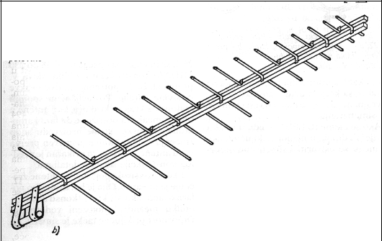
Sl.1. Loga antena od 15 elemenata

Dijagram usmerenosti ovih antena je u celom radnom opsegu vrlo ujednačen i bez izraženih bočnih snopova. Prilagođenje impedanse i odnos napred-nazad dijagrama usmerenosti su u celom opsegu približno konstantni i vrlo dobri.

Imajući sve ovo u vidu log-periodična antena ili kraće loga antena je skoro idealna antena za prijem radio signala koji su raspoređeni u širokom opsegu frekvencija, kao što je to slučaj kod TV difuzije, posebno na UHF području. loga antene, zbog svoje konstrukcije, omogućavaju i gradnju takvih “multiband” antena koje pokrivaju više opsega, na primer FM, VHF i UHF opseg, što je sa jagi ili nekim sličnim tipom “rezonantne” antene gotovo nezamislivo.

Odnos dobiti i širine opsega

Naravno, treba odmah reći i to da je loga antena svoju širokopojasnost morala da “plati” maksimalnom dobiti koju može da ima.

Maksimalna dobit u praksi je relativno mala i iznosi oko 10-10.5 dBi ili 8-8.5 dBd (dB u odnosu na dipol) i to je nešto malo ispod teorijskog maksimuma za ovaj tip antena.

Približavanjem konstrukcije antene ovom teorijskom maksimumu dobiti, loga antena postaje nepraktično dugačka i neekonomična u odnosu na druge tipove antena. Naravno, slično kao kod pojačavača i kod ove antene deluje zakonomernost koja kaže da je proizvod između širine frekvencijskog radnog opsega i pojačanja konstantan. To znači da će antena koja ima dva puta veću dobit od neke druge imati i približno dva puta uži frekvencijski radni opseg pri istoj dužini nosača. Naravno i obrnuto važi, pa će antena koja ima dva puta veću širinu radnog opsega imati i približno upola manju dobit, ako je dužina antene ostala nepromenjena.

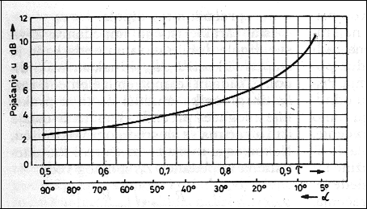
Sl.2. Pojačanje loga antena u odnosu na polutalasni dipol, u zavisnosti od ugla α i faktora τ, kada je optimalno dimenzionisana.

Kada se sve napred rečeno uzme u obzir, dolazi se do zaključka da je loga antena vrlo pogodna za modeliranje i prilagođavanje specifičnim uslovima prijema u unapred zadatom frekvencijskom opsegu. Upravo to je i bio razlog što je ova antena iz profesionalne upotrebe vrlo brzo prešla u područje prijema radio i TV programa u kome je do tada suvereno vladala jagi antena. Zbog svoje relativno velike neosetljivosti na greške u izradi i svoje jednostavnosti, vrlo brzo je izborila značajno mesto u domenu prijemnih antena za radio i TV difuziju.

Posle prvih teorijskih radova na ovom tipu antene krajem pedesetih godina nastavljena su istraživanja sve do današnjih dana. Korišćenje računara prilično je ubrzalo istraživanja i dovelo do mnogo preciznijih matematičkih modela koji su u praksi davali mnogo bolje rezultate. Danas imamo prilično sigurne i dobro razrađene matematičke obrasce i kompjuterske programe kojima je moguće lako i brzo proračunavati ovaj tip antena. Čak je i autor ovog teksta svojevremeno za svoje potrebe napisao jedan program u kome su bili primenjeni dotadašnji rezultati istraživanja na ovom planu, jer je u međuvremenu, za tridesetak godina postojanja ove antene, u stručnoj literaturi objavljeno mnogo istraživačkih radova, magistarskih i doktorskih disertacija na temu log-peroidičnih antena.

Konstrukcija loga antene

Loga antena je po svojoj konstrukciji dosta različita od svih ostalih antena, već i po tome što je nosač antene sastavljen iz dve metalne cevi koje su međusobno izolovane i predstavlaju simetrični dvožični vod za napajanje elemenata (dipola) antene.

Svi elementi loga antene su aktivni i upravo iz tog razloga je bilo poželjno da nosač antene bude ujedno i vod za napajanje elemenata antene. Ovo konstruktivno rešenje je jednostavno, efikasno i jeftino jer su u dve cevi, koje su ujedno i nosač i dvožični vod, sa strane ubačeni elementi različitih dužina, koji u parovima predstavljaju rezonantne dipole na različitim frekvencijama unutar radnog opsega antene.

Elementi su poređani tako da se idući od kraja antene na kome je priključen kabl ka drugom, dužina elemenata povećava. Uvek je jedna polovina dipola vezana za jednu a druga za drugu cev nosača i to tako da se svaki sledeći dipol napaja u protivfazi u odnosu na prethodni. Alternativne promene faze izvdene su tako što su elementi dipola naizmenično postavljani na jednu pa potom na drugu stranu na nosećoj cevi. Povezivanje koaksijalnog kabla i antene je na kraju na kome se nalaze najkraći elementi. I maksimum prijema loga antene je iz tog smera, tj. ona se usmerava tako da kraj sa najkraćim elementima bude u smeru TV predajnika.

Kako napajati logu?

Ovakva konstrukcija loga antene zahteva i simetrično napajanje. Direktno (asimetrično) napajanje koaksijalnim kablom bilo koje simetrične antene je nešto što je nepoželjno iz više razloga. Tako napajana antena ima izobličen dijagram usmerenosti, gubitak pojačanja, prima više smetnji, refleksija i šuma iz okolnog prostora preko kabla, a u pogledu prijema osetljivija je na atmosferske uticaje kao što su kiša, led i inje.

Rešenje napajanja koje se primenjuje kod loga antena predviđenih za TV prijem delimično ublažava ovaj problem. Naime, kako je loga antena tako konstruisana da mora biti pričvršćena na stubu na jednom kraju a da je napajanje na suprotnom, provlačenjem koaksijalnog kabla kroz jedan od nosača, i to uvek onaj koji je vezan za oplet (spoljni vod) koaksijalnog kabla, dobija se izvesno simetriranje, slično nekim transformatorima za simetriranje poznatim u elektrotehnici pod imenom “bazuka”.

Na ovaj način se dobija poboljšano (simetričnije) napajanje antene i ujedno se mehanički učvršćuje kabl i dovodi u neposrednu blizinu stuba niz koji se onda dalje vodi do prijemnika.

Uobičajeni opseg ulaznih impedansi kod loga antene kreće se između 50 i 120 oma i može se unapred odrediti, pogodnim dimenzionisanjem elemenata antene, tako da impedansa antene bude prilagođena kakrakterističnoj impedansi kabla kojim želimo da napajamo antenu. Za TV prijem se zato projektuju antene sa ulaznom impedansom od 75 oma kako bi se direktno koristio uobičajeni, standardni koaksijalni kabl predviđen za ove svrhe.

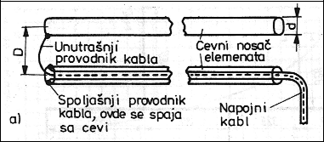

Sl.3. Mehanički detalj načina priključenja koaksijalnog kabla na loga antenu

Kako montirati logu?

Rekli smo da je loga antena tako konstruisana da se mora montirati na stub na samom svom kraju, praktično iza poslednjeg, najdužeg elementa. Razlog za ovo je što je dvožični vod, koji ujedno služi i kao nosač, sa jedne strane napajan koaksijalnim kablom a sa druge završen jednim kratkospojenim odsečkom radi prilagođenja impedanse. Dužina ovog kratkospojenog odsečka voda se posebno izračunava zavisno od radnog frekvencijskog opsega antene i iznosi približno osminu talasne dužine najniže radne frekvencije antene. Na osnovu svega iznetog jasno je da loga antenu ne smemo montirati na stub onako kako se montira jagi antena, tj. da antena bude montirana tako da se stub nalazi negde na polovini nosača. Ovakva motaža bi kod loga antene proizvela kratak spoj u napajanju, jer je nosač ujedno i dvožični vod za napajanje.

Upravo zato se loga antene i konstruišu tako da se mehanizam za pričvršćenje na stub nalazi, ne samo iza najdužeg elementa, nego i iza pomenutog kratkospojenog odsečka.

Provlačenje kokasijalnog kabla, koji je vezan na kraju antene, kroz jednu od dve cevi koje predstavljaju nosač i vod za napajanje, i to kroz onu za koju smo prethodno vezali oplet koaksijalnog kabla, kao što je već rečeno, postižemo bolje simetriranje i prilagođenje antene. Na ovaj način je postignuto i bolje mehaničko učvršćenje kabla, koje onemogućava njegovo kidanje pri jačem vetru.

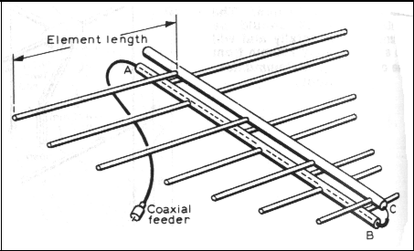

Sl.4. Izgled loga antene sa priključenim kablom

*** Materijal preuzet iz knjige:
Prijemni antenski TV sistemi--- Dragoslav Dobričić

